Predmet: | RAZPISNA DOKUMENTACIJA
SOFINANCIRANJE PROGRAMOV NEPROFITNIH ORGANIZACIJ, DRUŠTEV, ZDRUŽENJ IN DRUGIH INSTITUCIJ ZA LETO 2022

Številka: 430-99/2022
Datum: 18. 5. 2022

V S E B I N A

I. POVABILO K ODDAJI PRIJAVE NA JAVNI RAZPIS

- JAVNI RAZPIS

- NAVODILO IZVAJALCEM NEPROFITNIH ORGANIZACIJ, DRUŠTEV,
ZDRUŽENJ IN DRUGIH INSTITUCIJ ZA IZDELAVO PRIJAV

Naročnik: OBČINA ČRNOMELJ
Trg svobode 3
8340 Črnomelj

I. POVABILO K ODDAJI PRIJAVE NA JAVNI RAZPIS

PREDMET JAVNEGA RAZPISA:

Predmet javnega razpisa je sofinanciranje programov neprofitnih organizacij, društev, združenj in drugih institucij za leto 2022.

Naročnik vabi vse izvajalce, da oddajo svojo prijavo v skladu z navodili za izdelavo prijave iz te razpisne dokumentacije do torka, 21. 6. 2022, do 12.00 ure, v sprejemno pisarno Občine Črnomelj, Trg svobode 3, 8340 Črnomelj.

Andrej Kavšek
Župan

II. JAVNI RAZPIS

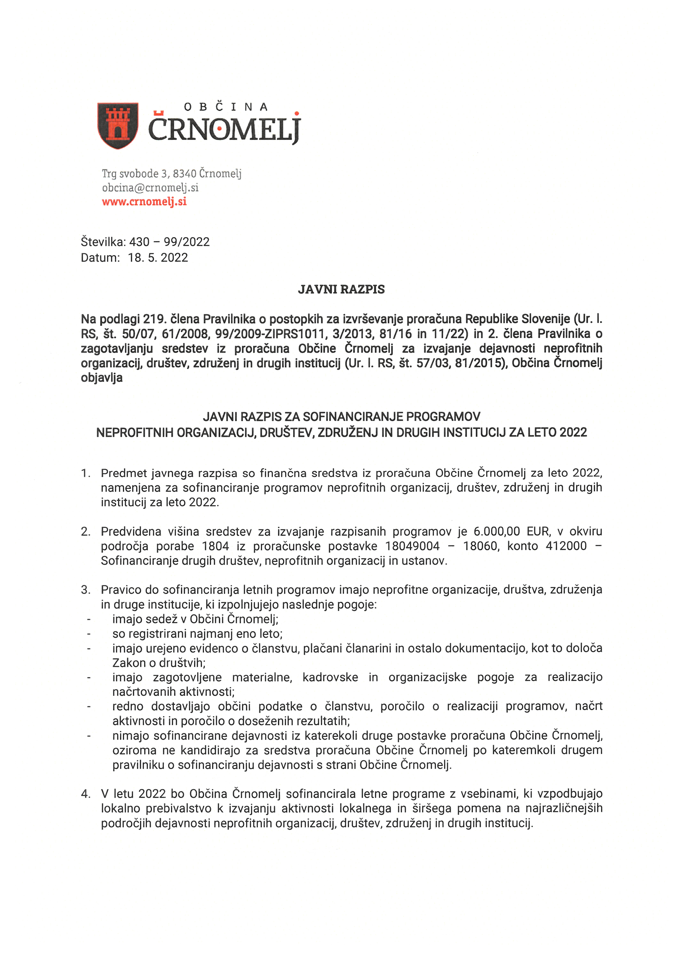
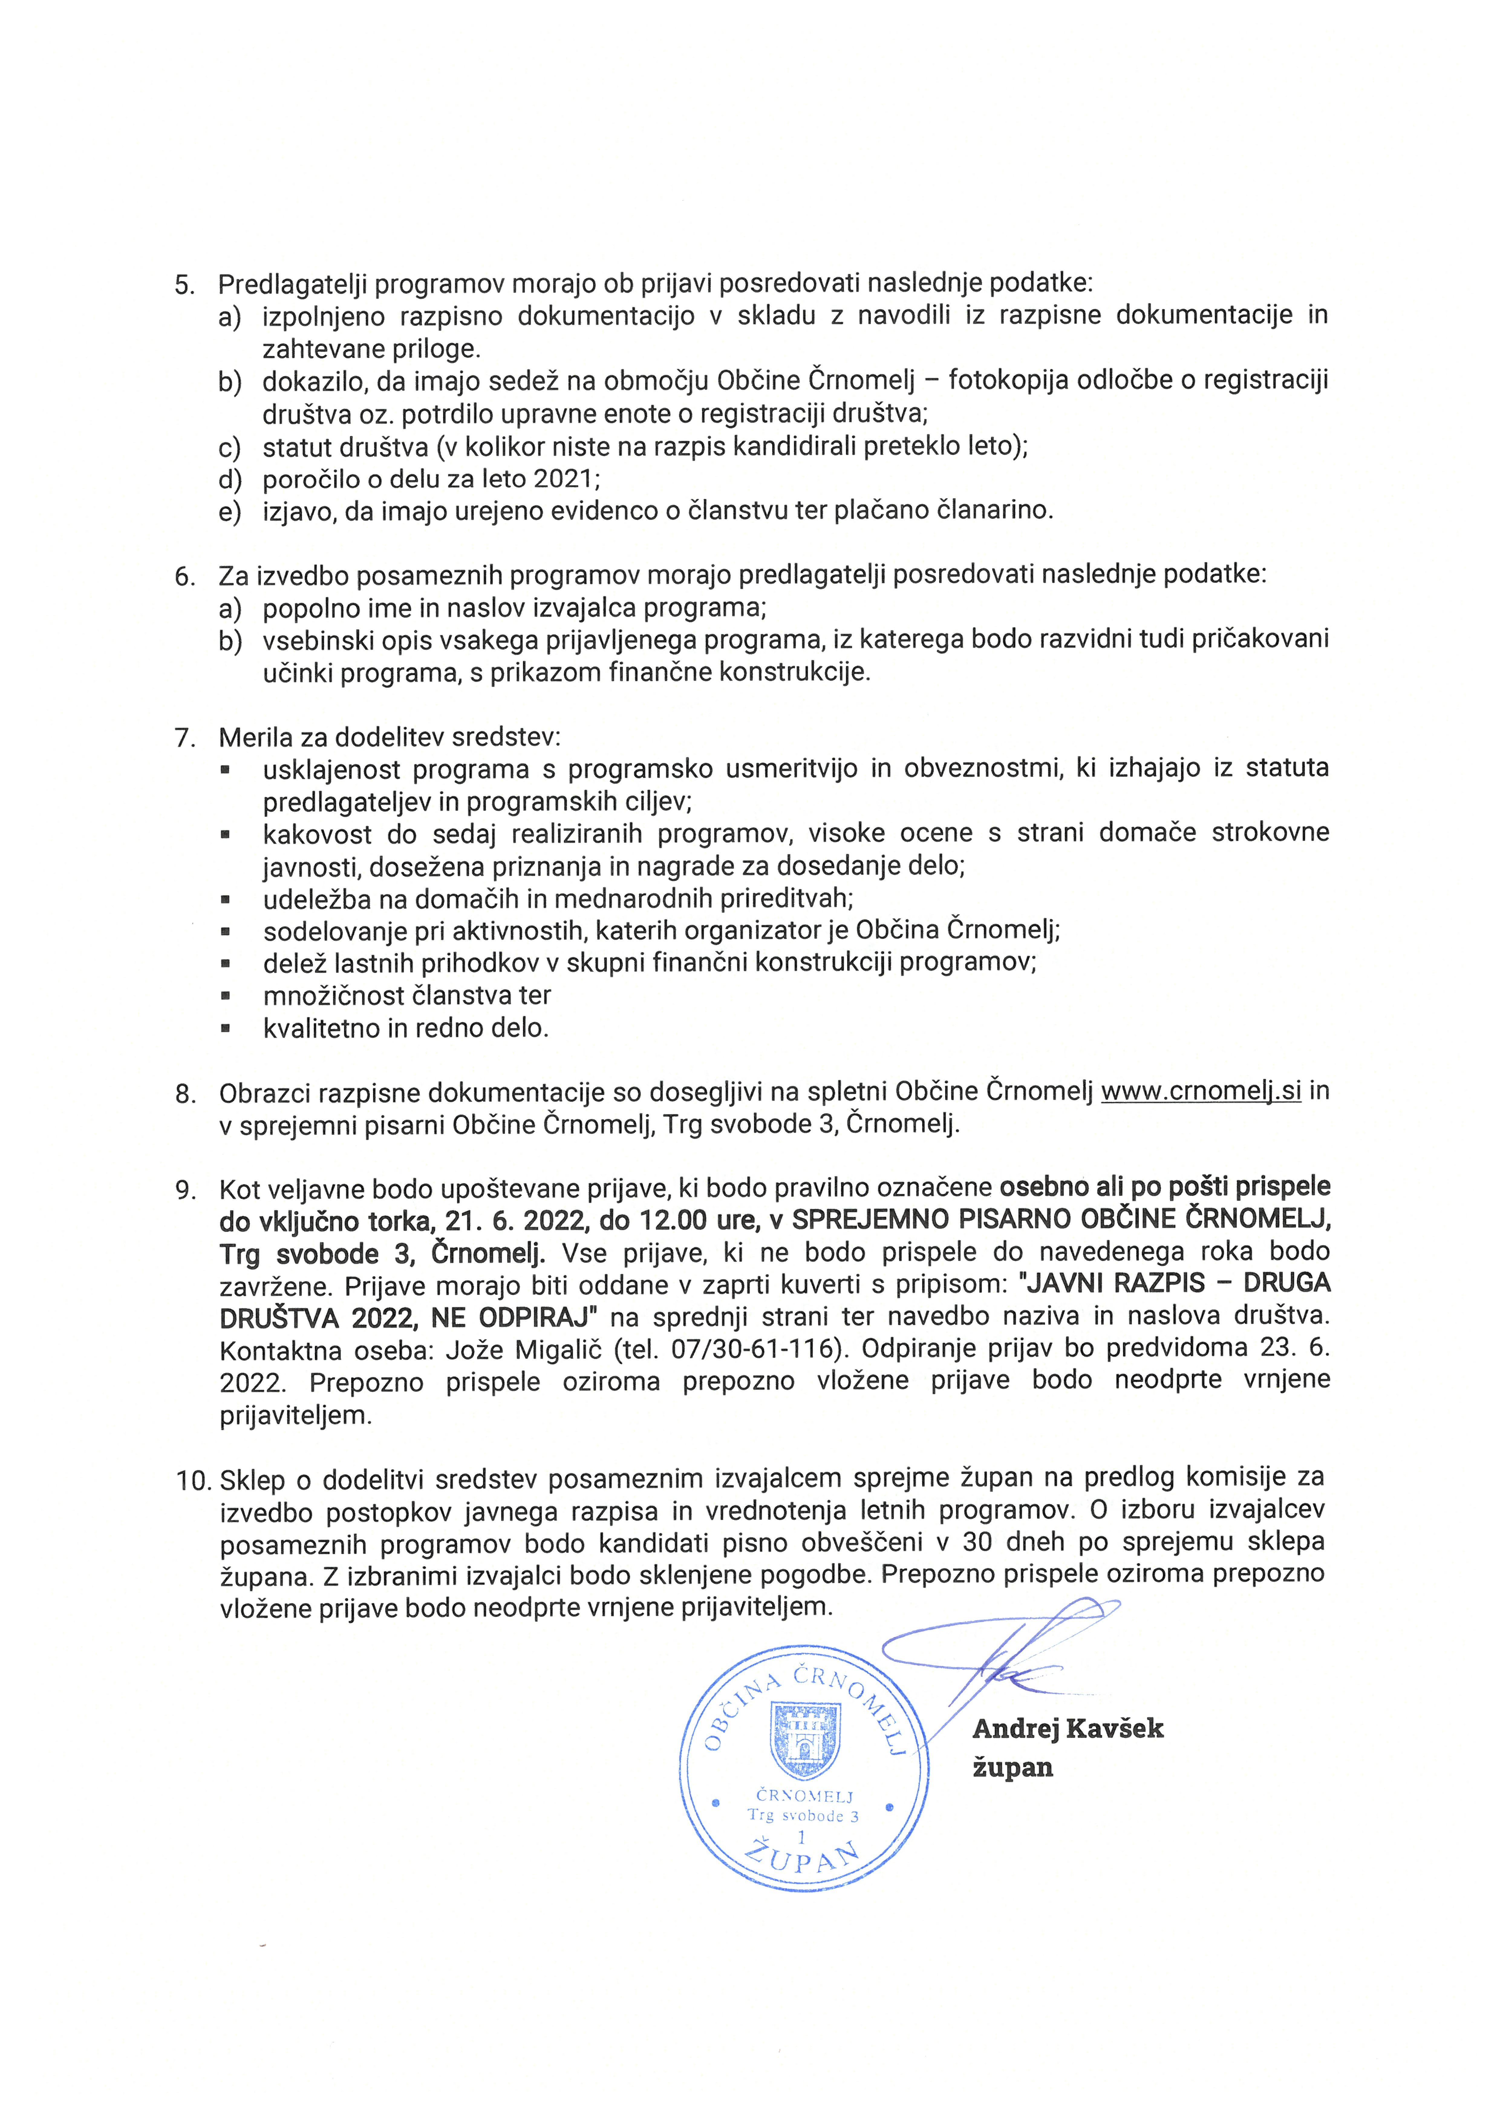

III. NAVODILO IZVAJALCEM ZA IZDELAVO PRIJAV

IZVAJALEC MORA IZDELATI IN ODDATI SVOJO PRIJAVO SKLADNO S TEMI NAVODILI, POSAMEZNE ELEMENTE PRIJAVE PA PRILOŽITI TOČNO PO VRSTNEM REDU IZ TOČKE 4!

OPOZORILO!
RAZPISNI OBRAZCI TE RAZPISNE DOKUMENTACIJE MORAJO BITI IZPOLNJENI, PODPISANI IN ŽIGOSANI NA IZVIRNIKU, VKLJUČNO Z VZORCEM POGODBE IN ODDANI KOT DEL PRIJAVE! ENAKO VELJA TUDI ZA NEIZPOLNJENE OBRAZCE RAZPISNE DOKUMENTACIJE, KI JIH JE POTREBNO PODPISANE IN ŽIGOSANE V OKVIRU OSTALE RAZPISNE DOKUMENTACIJE PREDLOŽITI OB PRIJAVI NA RAZPIS IN S TEM POTRDITI SEZNANITEV S CELOTNO RAZPISNO DOKUMENTACIJO.

1. | Javni razpis se izvaja na podlagi 219. člena Pravilnika o postopkih za izvrševanje proračuna Republike Slovenije (Ur. l. RS, št. 50/07, 61/2008, 99/2009-ZIPRS1011, 3/2013, 81/16 in 11/22) in 2. člena Pravilnika o zagotavljanju sredstev iz proračuna Občine Črnomelj za izvajanje dejavnosti neprofitnih organizacij, društev, združenj in drugih institucij (Ur. l. RS, št. 57/03, 81/2015).
2. | Občina bo sofinancirala letne programe z vsebinami, ki vzpodbujajo lokalno prebivalstvo k izvajanju aktivnosti lokalnega in širšega pomena na najrazličnejših področjih dejavnosti neprofitnih organizacij, društev, združenj in drugih institucij.
3. | Predvidena višina sredstev za izvajanje razpisanih programov je 6.000,00 EUR.
4. | Prijava mora biti dostavljena do roka za oddajo prijave, pravilno označena in vsebovati naslednje dokumente:
 | a) Prijavni obrazec (obrazec A)
 | b) Prijava programa (obrazec B)
 | c) Vzorec pogodbe (obrazec C)
 | d) Izjava o urejeni evidenci o članstvu ter plačani članarini (obrazec D)
e) Priloge:
- fotokopija odločbe upravne enote o registraciji društva oz. potrdilo upravne enote o registraciji društva;
- statut društva v kolikor se prijavljate prvič;
- poročilo o delu za leto 2021.
5. | Obrazci razpisne dokumentacije so dosegljivi na spletni Občine Črnomelj www.crnomelj.si (v rubriki; razpisi, javni natečaji) in v sprejemni pisarni Občine Črnomelj, Trg svobode 3, Črnomelj. Kontaktna oseba: Jože Migalič, tel.: (07) 30-61-116.
6. | Kot veljavne bodo upoštevane prijave, ki bodo pravilno označene osebno ali po pošti prispele do vključno torka, 21. 6. 2022, do 12.00 ure, v SPREJEMNO PISARNO OBČINE ČRNOMELJ, Trg svobode 3, Črnomelj. Vse prijave, ki ne bodo prispele do navedenega roka bodo zavržene. Prijave morajo biti oddane v zaprti kuverti s pripisom: "JAVNI RAZPIS – DRUGA DRUŠTVA 2022, NE ODPIRAJ" na sprednji strani ter navedbo naziva in naslova društva. Kontaktna oseba: Jože Migalič (tel. 07/30-61-116). Odpiranje prijav bo predvidoma 23. 6. 2022. Prepozno prispele oziroma prepozno vložene prijave bodo neodprte vrnjene prijaviteljem.
7. | Pravočasno prispele in popolne prijave bo strokovna komisija ovrednotila na podlagi Meril in kriterijev za vrednotenje dejavnosti:  - usklajenost programa s programsko usmeritvijo in obveznostmi, ki izhajajo iz statuta predlagateljev in programskih ciljev;  - kakovost do sedaj realiziranih programov, visoke ocene s strani domače strokovne javnosti, dosežena priznanja in nagrade za dosedanje delo;  - udeležba na domačih in mednarodnih prireditvah;  - sodelovanje pri aktivnostih, katerih organizator je Občina Črnomelj;  - delež lastnih prihodkov v skupni finančni konstrukciji programov;  - množičnost članstva ter  - kvalitetno in redno delo,  in v okviru finančnih sredstev, sprejetih v proračunu za leto 2022.
8. | Sklep o dodelitvi finančnih sredstev bodo prijavljeni izvajalci na podlagi popolnih vlog prejeli v 30 dneh po sprejetju sklepa župana.  Predlagatelj prijave, ki meni, da izpolnjuje pogoje ter merila in kriterije iz razpisa ter da mu upravičeno niso bila dodeljena razpisana sredstva, lahko vloži pisno pritožbo v roku 8 dni od prejema tega sklepa na naslov: Občina Črnomelj, Trg svobode 3, 8340 Črnomelj. V pritožbi mora natančno opredeliti razloge, zaradi katerih vlaga pritožbo. Predmet pritožbe ne morejo biti postavljena merila in kriteriji za ocenjevanje vlog.  Izbrani izvajalci bodo pozvani k podpisu pogodbe. Če se izvajalec v roku 8 dni ne odzove na poziv za podpis pogodbe, se šteje, da je umaknil vlogo za pridobitev sredstev na podlagi javnega razpisa za sofinanciranje programov neprofitnih organizacij, društev, združenj in drugih institucij za leto 2021 (228. člen Pravilnika o postopkih za izvrševanje proračuna Republike Slovenije (Ur. l. RS, št. 50/07, 61/2008, 99/2009-ZIPRS1011, 3/2013, 81/2016 in 11/22)).

OBRAZEC A

PODATKI O PREDLAGATELJU PRIJAVE

ORGANIZACIJA
NASLOV
POŠTA
PREDSEDNIK DRUŠTVA
TELEFON
E-mail/fax:
TRR IZVAJALCA, BANKA
IDENTIFIKACIJSKA ŠT. ZA DAVEK
MATIČNA ŠTEVILKA
DEJAVNOST

Število programov, ki jih prijavljate: __________

Število do sedaj prejetih priznanj oz. nagrad s pozitivno oceno, s strani domače strokovne javnosti: _______, od tega število prejetih v minulem letu: ______. Navedite ta priznanja in fotokopije le-teh priložite kot prilogo k obrazcu A:

- _______________________________________________________________
- _______________________________________________________________
- _______________________________________________________________
- _______________________________________________________________
- _______________________________________________________________
- _______________________________________________________________

Število udeležb:
- na domačih prireditvah: ________, navedite, na katerih in kje:
/št. udeležb/
_______________________________________________________________
_______________________________________________________________
_______________________________________________________________
_______________________________________________________________
_______________________________________________________________
- na mednarodnih prireditvah izven Slovenije - izven držav EU: _______, navedite, na katerih in kje: /št. udeležb/

____________________________________________________________________________________________________________________________________________________________________________________________________________________________________________________________

- na prireditvah v državah EU: ________, navedite, na katerih in kje:
/št. udeležb/
____________________________________________________________________________________________________________________________________________________________________________________________________________________________________________________________

Sodelovanje pri aktivnostih, katerih organizator je Občina Črnomelj:

- število udeležb pri aktivnostih: _________, od tega ______ aktivnosti brez nadomestila materialnih stroškov v preteklem letu. Navedite aktivnosti:

________________________________________________________________________________________________________________________________________________________________________________________________________________________________________________________________________

- število soorganizacij pri aktivnostih: _________, od tega _____ aktivnosti brez nadomestila materialnih stroškov v preteklem letu. Navedite aktivnosti:

________________________________________________________________________________________________________________________________________________________________________________________________________________________________________________________________________

Število aktivnih članov: ___________, od tega iz Občine Črnomelj: __________.

Društvo deluje ________ let.

Ali v letu 2022 praznujete obletnico društva. DA NE če je odgovor DA katero:___________

Število aktivnosti/vadb v letu: ________.

Imamo redne mesečne aktivnosti vsaj 8 mesecev v letu (obkrožite) DA NE

Odgovorna oseba s podpisom potrjujem resničnost vseh navedenih podatkov v prijavi.

V _________________, dne _________ žig Podpis odgovorne osebe:

___________________
OBRAZEC B
/v primeru večjega števila programov se obrazec lahko kopira/

PRIJAVA PROGRAMA

- PREDLAGATELJ ____________________________________________________________________________

- NAZIV PROGRAMA __________________________________________________________________________

- PRIČAKOVANA SREDSTVA OBČINE ČRNOMELJ ____________________________ EUR

- KRATEK OPIS PROGRAMA

- CILJ PROGRAMA

- CILJNA SKUPINA UDELEŽENCEV PROGRAMA

- ČAS IZVEDBE PROGRAMA (obdobje in število ur)
- OSTALE POMEMBNE INFORMACIJE IN PODATKI

- FINANČNA KONSTRUKCIJA PROGRAMA

PRIHODKI:
Lastna sredstva
Sponzorji
Donatorji
Ministrstva
Občina Črnomelj
Članarina
Drugi viri:  - ________________________________________________  - ________________________________________________  - ________________________________________________  - ________________________________________________ | _________________________________________________________________________________  ___________________________
SKUPAJ

ODHODKI:
SKUPAJ

Opomba: Finančna konstrukcija mora biti uravnotežena. Seštevka prihodkov mora biti enak seštevku odhodkov.

Delež lastnih prihodkov v skupni finančni konstrukciji: _________ %.

Odgovorna oseba s podpisom potrjujem resničnost vseh navedenih podatkov v prijavi.

V ______________, dne ___________

ŽIG Podpis odgovorne osebe:

_____________________

OBRAZEC C /vzorec pogodbe/
(obvezno ga je potrebno podpisati in žigosati - glejte konec pogodbe)

Občina Črnomelj, Trg svobode 3, Črnomelj, ki jo zastopa župan Andrej Kavšek, univ. dipl. ekon. (v nadaljevanju: občina);
matična številka: 5880254; ident. št. za davek: SI83111697;

in

(navedite naziv društva, organizacije, združenja ali druge institucije) ______________________________________
________________, ki ga/jo zastopa predsednik/ca (ime in priimek) _______________________________, (navedite sedež) ___________________________________________, matična številka: _______________, ident. št. za davek: ________________;
(v nadaljnjem besedilu: izvajalec)

skleneta

P O G O D B O
o sofinanciranju programov neprofitnih organizacij, društev, združenj
in drugih institucij za leto 2022

- člen
Občina v skladu, z določili Pravilnika o zagotavljanju sredstev iz proračuna Občine Črnomelj za izvajanje dejavnosti neprofitnih organizacij, društev, združenj in drugih institucij (v nadaljevanju pravilnik; Ur. l. RS, št. 57/03, 81/2015), Javnega razpisa za sofinanciranje programov neprofitnih organizacij, društev, združenj in drugih institucij za leto 2022, najavljenega v majski številki Belokranjca in objavljenega na spletni strani Občine Črnomelj dne, 25. 5. 2022, ter sklepa št. ____ z dne,____, o dodelitvi sredstev izvajalcu, sofinancira program neprofitnih organizacij, društev, združenj in drugih institucij pod pogoji, opredeljenimi v samem javnem razpisu in tej pogodbi.

- člen
Občina sofinancira izvajalcu programa dejavnosti za leto 2022 ___________________ EUR za:
- _____________________________________;
- _____________________________________;
- _____________________________________;
- _____________________________________;
- _____________________________________.

- člen
Pogodbeni znesek bo Občina Črnomelj nakazala do konca leta 2022.

- člen
Izvajalci letnega programa dejavnosti neprofitnih organizacij, društev, združenj in drugih institucij, ki so predmet tega pravilnika so dolžni občinski upravi na vpoklic dajati polletna poročila o izvajanju aktivnosti letnega programa.
Izvajalec se zavezuje, da bo občini dostavil vsebinsko in finančno poročilo o namenski porabi sredstev iz zadevne pogodbe najpozneje do konca februarja 2023, kot je to tudi navedeno v 11. členu zadevnega Pravilnika.

- člen
Izvajalec se zavezuje, da bo pri informiranju javnosti in izdajanju informativno propagandnih gradiv vselej na ustrezen način navedel, da je bil odobreni program uresničen s pomočjo Občine Črnomelj.

- člen
Izvajalec lahko uporabi dodeljena sredstva samo za namen, opredeljen s to pogodbo. Pogodbeni stranki soglašata, da lahko občinska uprava, na podlagi predhodnega pisnega obvestila, v računovodsko - knjigovodski dokumentaciji izvajalca preverja namensko porabo pogodbenega zneska, kar mora omogočiti izvajalec.
Če občinska uprava ugotovi, da izvajalec ne izvršuje pogodbe oz. da pogodbeni znesek porabi nenamensko, mu zadrži izplačevanje še neizplačanih sredstev in z njim ne sklepa novih pogodb. Občina lahko tudi sodno izterja vrnitev nenamensko porabljenih sredstev. Izvajalec, ki je kršil zgoraj navedena določila, ne more kandidirati za sredstva občine na naslednjem javnem razpisu.

- člen
Če se spremeni predvidena višina proračunskih sredstev, namenjenih sofinanciranju programa iz te pogodbe, se pogodbeni znesek ustrezno prilagodi.

- člen
Občina bo nakazovala sredstva na račun izvajalca št. ____________________________________ pri
_____________________________________________ .
(banka)

- člen
Pogodbeni stranki določata kot skrbnika pogodbe:
- Jožeta Migaliča s strani občine in
- ________________________ s strani _____________________________________________

- Člen
Pogodbeni stranki sta seznanjeni in soglasni, da je vsaka pogodba, pri kateri kdo v imenu ali na račun druge pogodbene stranke, predstavniku ali posredniku organa ali organizacije iz javnega sektorja obljubi, ponudi ali da kakšno nedovoljeno korist za:
- pridobitev posla,
- za sklenitev posla pod ugodnejšimi pogoji,
- za opustitev dolžnega nadzora nad izvajanjem pogodbenih obveznosti ali
- za drugo ravnanje ali opustitev, s katerim je organu ali organizaciji iz javnega sektorja povzročena škoda ali je omogočena pridobitev nedovoljene koristi predstavniku organa, posredniku organa ali organizacije iz javnega sektorja, drugi pogodbeni stranki ali njenemu posredniku, zastopniku ali posredniku,
je nična.

- člen
Vse spremembe in dopolnitve iz te pogodbe bosta pogodbeni stranki uredili z aneksom, ki je nato sestavni del pogodbe.

- člen
Vsaka od pogodbenih strank lahko odstopi od pogodbe, če druga pogodbena stranka grobo krši pravila te pogodbe.
Vsa morebitna nesoglasja bosta pogodbeni stranki reševali sporazumno. V primeru spora je pristojno stvarno in krajevno pristojno sodišče.

- člen
Pogodba stopi v veljavo z dnem, ko jo podpišeta pooblaščena predstavnika obeh pogodbenih strank.

- člen
Pogodba je sestavljena v dveh vsebinsko enakih izvodih, katerih vsaka ima vrednost izvirnika. Vsaka pogodbena stranka prejme po en izvod.

Številka: _________________ Številka: __________________
Datum: _________________ Datum: __________________

Občina Črnomelj Društvo, organizacija, …
Župan, Andrej Kavšek ________________________

Predsednik/ca, _______________

Odgovorna oseba s podpisom potrjujem, da se strinjam z vsebino in obliko vzorca pogodbe

Datum: ______________ žig Podpis: ___________________

OBRAZEC D

Predlagatelj prijave: ___________________________________________________
/naziv društva, ki se prijavlja na razpis/

IZJAVLJAMO,

da imamo urejeno evidenco o članstvu ter plačani članarini.

Odgovorna oseba s podpisom potrjujem resničnost vseh navedenih podatkov v prijavi.

V __________________, dne ________ Žig Podpis odgovorne osebe:

____________________

PRILOGE:

- fotokopija odločbe upravne enote o registraciji društva oz. potrdilo upravne enote o registraciji društva;

- statut društva (v kolikor na razpis niste kandidirali preteklo leto);

- poročilo o delu za leto 2021.

